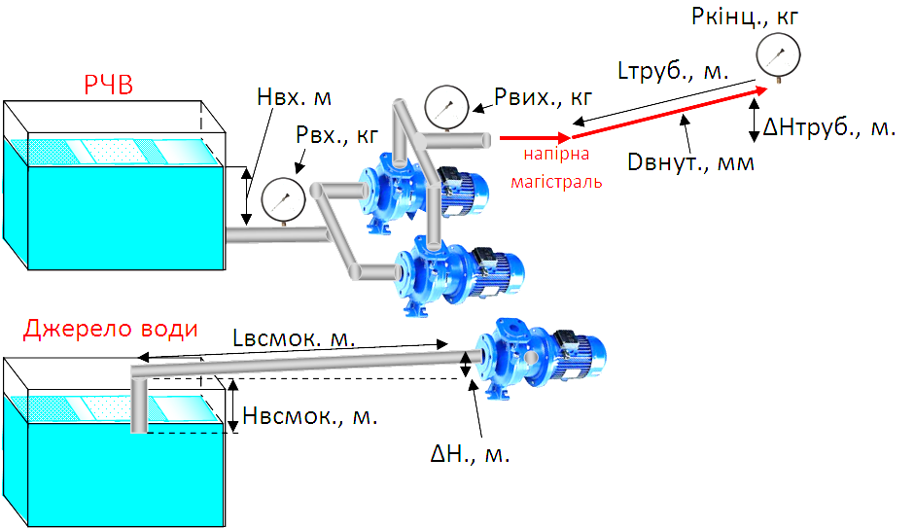
ОПИТУВАЛЬНИЙ ЛИСТ
«Гідроенергетичний аналіз ефективності організації систем поливу»

ВОДОНАПІРНА НАСОСНА СТАНЦІЯ № ____

ДАТА ЗАПОВНЕННЯ: |  | Підкреслити варіант НС | Підпір/Всмоктування
Підприємство |  | Чи є лічильник води? | Так/Ні
Населений пункт |  | Чи є лічильник електроенергії? | Так/Ні
Конт. тел. |  | Чи є багато тарифний лічильник електроенергії? | 2-х, 3-х зонний Так/Ні
Відповідальна особа |  | Вартість 1 кВт, грн.

Марка  насосів |  | Продук-тивність,  Qном,  м³/год. | Напір,  Нном,  м. | Рном,  кВт*  год | Іспож  А | ККД,  % | Підпір води  Мін/Макс | Тиск вихідний заданий,  Рвих., bar. | Параметри всмоктування  (за наявності) |  |  |  | Наявність автоматики (ПЧ, ПП, Каскад, ТК  або реле) | Примітки  (особливості експлуатації)
 |  |  |  |  |  |  | Нвх.,  м. | Тиск вихідний заданий,  Рвих., bar. | Нвсмок., м. | Lвсмок., м. | ΔН,  м. | Діаметр труби всмокту-вання, мм. | Наявність автоматики (ПЧ, ПП, Каскад, ТК  або реле) | Примітки  (особливості експлуатації)
1 |  |  |  |  |  |  | /
2 |  |  |  |  |  |  | /
3 |  |  |  |  |  |  | /
4 |  |  |  |  |  |  | /
5 |  |  |  |  |  |  | /

ХАРАКТЕРИСТИКИ РОБОТИ НАСОСНОЇ СТАНЦІЇ № _____ СИСТЕМИ ПОЛИВУ:

 | Заданий тиск системи  Рвих.,bar. | Споживано  води  Q факт, м³/місяць | Споживано енергії  Р факт.  кВт*год/  місяць | Напірний трубопровід |  |  |  | Час роботи насосів |  |  |  | Примітки  (необхідний тиск на вході в поливні машини, особливості включень, ін.)
 |  |  |  | Довжина,  Lтруб. | Внутр. діаметр,  Dвнут. | Перепад висот,  ΔНтруб | Матеріал труби | Насос №1, год./добу | Насос №2, год./добу | Насос №3, год./добу | Насос №4, год./добу
Січень
Лютий
Березень
Квітень
Травень
Червень
Липень
Серпень
Вересень
Жовтень
Листопад
Грудень

Графік погодинної подачі води протягом доби
Години | 00 - 01 | 01 - 02 | 02 - 03 | 03 - 04 | 04 - 05 | 05 - 06 | 06 - 07 | 07 - 08 | 08 - 09 | 09 - 10 | 10 - 11 | 11 - 12 | 12 - 13 | 13 - 14 | 14 - 15 | 15 - 16 | 16 - 17 | 17 - 18 | 18 - 19 | 19 - 20 | 20 - 21 | 21 - 22 | 22 - 23 | 23 - 24
Q м³/год.

NB! Бажано надати схему основних магістральних трубопроводів подачі води до поливних машин з прив’язкою на мапі місцевості – довжини, діаметри, матеріали, інформацію щодо продуктивностей поливних машин та графіку включень.

